V Bratislave 21. Februára 2024

Na čo si dať pozor pri výbere nových spotrebičov do domácnosti

Zariaďovanie domácnosti dá zabrať, o to viac, ak vyberáte zariadenie do nového bytu alebo kompletne prerábate svoje aktuálne bývanie. Práve vtedy totiž na rad prichádza aj výber nových veľkých spotrebičov, ktoré vo vašej domácnosti strávia nejeden rok – a to si teda treba riadne premyslieť a zvážiť všetky detaily. Na čo sa zamerať, ak vyberáte novú chladničku, umývačku riadu, rúru či varný panel? Zhrnuli sme tie najdôležitejšie parametre, ktoré vám uľahčia výber.
Investícia do nových domácich spotrebičov nie je práve najlacnejšou položkou a takisto to nie je niečo, čo robíme každý deň. Ich výber treba prispôsobiť rozpočtu, veľkosti priestoru, či tomu, na čo všetko a ako často ich budete využívať. Potom prichádza na rad výber značky a jednotlivých modelov, a to podľa konkrétnych funkcií, ktoré spotrebiče ponúkajú.

Pred dilemou, aké spotrebiče do novej domácnosti vybrať, stála nedávno aj slovenská influencerka Veronika Šipoš Rosputinská (@veronika.rosputinska), ktorá si spolu s manželom zariaďovala nový byt. Keďže Veronika si okrem dizajnu a praktickosti dáva záležať aj na udržateľnosti bývania, jej odporúčania a postrehy môžu byť užitočné pre všetkých, ktorí aktuálne riešia rovnaké otázky. Veronika napokon siahla po kuchynských spotrebičoch od značky AEG, ktoré najlepšie spĺňali jej predstavy a požiadavky.

Veľké kuchynské spotrebiče = veľká dilema?

Jednou z najväčších výziev pri zariaďovaní domácnosti je výber správnych spotrebičov do kuchyne. Práve táto miestnosť je často priestorom, v ktorom strávime najviac času, v spojení s obývačkou je to doslova miesto hlavného diania v domácnosti. Príprava jedla, jeho skladovanie či následné umývanie riadu sú záležitosťami, ktoré rieši každá domácnosť, či už dvojčlenná alebo mnohopočetná, aktívna alebo taká, ktorá trávi viac času doma. Každému však vyhovuje niečo iné, preto je dôležité vybrať si tak, aby spotrebič najlepšie spĺňal požiadavky vašej rodiny.

Správna veľkosť je jedným z najdôležitejších parametrov práve pri výbere chladničky. Ovplyvní nielen to, koľko miesta vám v kuchyni ostane a čo všetko vám do samotnej chladničky vojde, ale aj spotrebu elektrickej energie. Preto pred výberom posúďte, koľko toho doma skladujete, ako často nakupujete či varíte. Myslite na to, že vstavané chladničky sú objemom menšie, ako tie voľne stojace, pri vstavaných modeloch však často ušetríte miesto v kuchyni.

Miesto na úschovu vecí v chladničke dokážete navýšiť nielen väčším objemom chladničky, ale aj modelmi, ktoré disponujú riešeniami na šikovné rozloženie potravín v chladničke. So systémom CustomFlex® chladničiek CustomFlex od AEG môžete usporiadať obsah chladničky presne podľa vašich predstáv. Rýchlo a jednoducho tak popremiestňujete nádoby, aby ste maximalizovali skladovací priestor.

Varenie a pečenie podľa vašich predstáv a potrieb

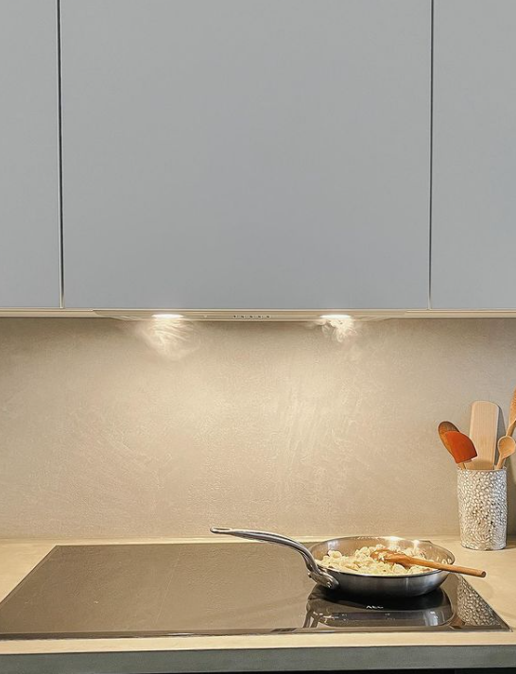
Dôležitým kuchynským spotrebičom, pri výbere ktorého rozhodne platí “dvakrát meraj a raz rež” je varný panel. Na výber máte modely plynové (dnes už menej využívané), indukčné a sklokeramické, pričom všetky majú svoje výhody aj nevýhody – vybrať ten správny typ vám pomôže aj videosprievodca od AEG. „Pri varení na indukcii máte najnižšiu spotrebu energie v porovnaní s inými typmi dosiek. Musím priznať, že veľmi rýchlo som si zvykla na bezproblémovú údržbu, bezpečnosť (oceníte, keď sa okolo vkuse motá dieťa) a rýchle zohrievanie. Skvelé rozhodnutie bolo tiež siahnuť po širšej, 80 cm širokej doske,” hovorí Veronika, ktorá si zvolila model SenseFry od AEG. Ak je pre vás dôležitá ekologická úspornosť spotrebičov, odporúčame pozrieť rad EcoLine.

Vybrať si ten správny varný panel vám pomôžu aj funkcie varných panelov AEG, ktoré vám dokážu zjednodušiť varenie. Ak aj vy často varíte viacero jedál naraz alebo pri príprave jedla uprednostňujete maximálnu flexibilitu a prispôsobivosť, funkcia FlexiBridge vám umožní skombinovať až 4 varné zóny a variť na jednom povrchu s rovnomerným a precíznym ohrevom. Vďaka technológii SenseBoil® zas už nikdy nič neprevaríte, čím ušetríte veľké množstvo energie.
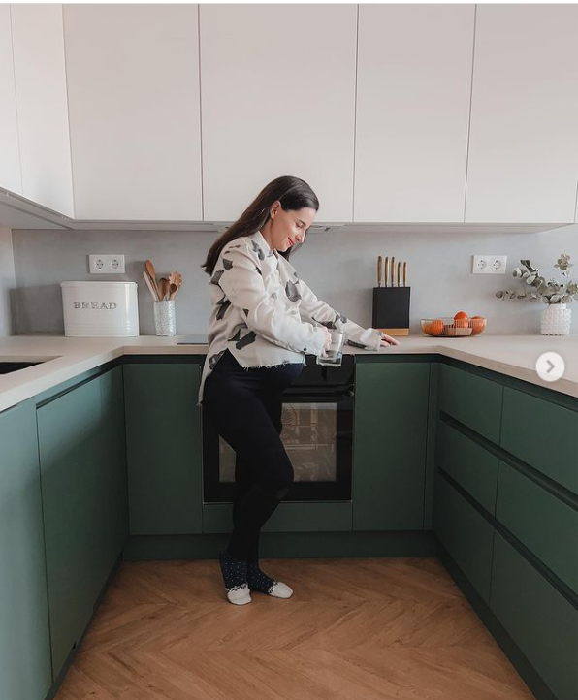
To, koľko a ako často pripravujete pokrmy, a ako veľmi pritom chcete experimentovať, sa určite odrazí aj pri výbere rúry. Či už patríte k tým, ktorí vypekajú každý deň alebo si jedlo v rúre pripravujete len výnimočne, multifunkčné parné rúry od AEG sú skvelou voľbou v každom prípade. Vaše jedlá totiž dokážu povýšiť na vyššiu úroveň, a to aj vtedy, ak s pečením nemáte veľké skúsenosti.

Multifunkčné parné rúry od AEG odporúča aj Veronika Rosputinská, ktorá si napokon zvolila model 9000 SteamPro od AEG: „Ich plusom je, že v sebe akoby spájajú viacero spotrebičov, keďže ponúkajú široké možnosti prípravy jedál. Sušenie ovocia, výroba jogurtu, pečenie chleba, varenie ryže, pečenie metódou Sous-Vide a najmä, parná rúra parádne nahrádza mikrovlnku, ktorú som doma nechcela, ale jej výhody sa, najmä pri deťoch, ozaj hodia.”

Rúru odporúčame vybrať si podľa veľkosti: k dispozícii sú v štandardnej šírke 60 cm alebo v kompaktnej šírke 45 cm, a podľa konkrétnych funkcií. Ak chcete vyskúšať prípravu jedla spôsobom Sous-Vide, siahnite po modeli 9000 SteamPro. Pokiaľ radi pečiete chlieb alebo iné pečivo, zvoľte rúru s priparovaním, napr. 6000 SteamBake, ktorá pridá na začiatku pečenia k teplému vzduchu paru a umožní tak cestu krásne dokysnúť a zároveň vytvoriť chrumkavú kôrku na povrchu.

Umývačka riadu do každej kuchyne
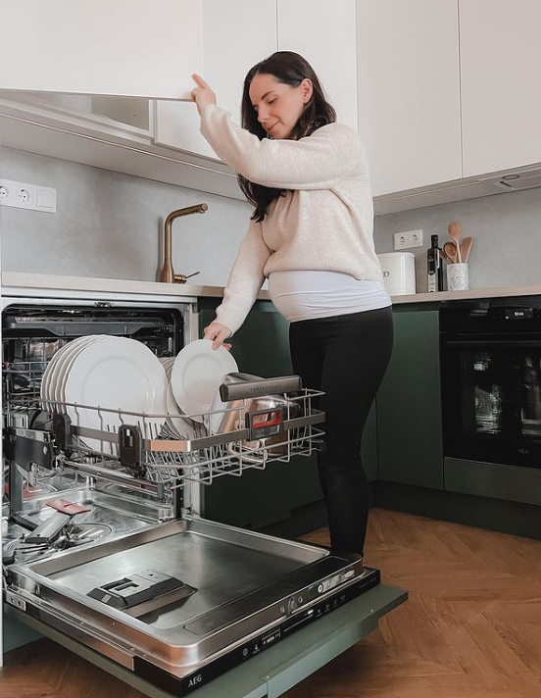
Mať či nemať umývačku – tak možno stojí otázka v domácnostiach, ktoré ju zvažujú kvôli rozmerom kuchyne, spotrebe elektriny a vody či cene. Našťastie, dnešné umývačky riadu šetria vodu, energiu a aj váš čas (pre najudržateľnejšie modely pozrite rad EcoLine), a pokiaľ ide o rozmery, našťastie tu existujú na výber aj umývačky so šírkou 45 cm, ktoré pokojne vystačia pre potreby dvojčlennej domácnosti. „Pre viacčlennú rodinu, ak priestor umožňuje, odporúčam klasickú, 60 cm širokú umývačku. Naložíte tam všetko, vrátane väčších hrncov. Tieto umývačky majú zvyčajne aj praktickejšie rozmiestnenie, šikovné držiaky a samostatnú zásuvku na príbory, ktorú som považovala za zbytočnú, kým sme ju aj sami nemali. Teraz by som už model bez nej nechcela,“ opisuje Veronika výhody modelu 9000 ComfortLift od AEG. Okrem zásuvky na príbory mnohí ocenia napríklad držiaky SoftGrip a SoftSpikes®, ktoré udržia vaše poháre na mieste a zabránia ich poškrabaniu.
Okrem veľkosti a príslušenstva je pri umývačke riadu dôležitá aj jej spotreba energie a vody – prvotná vyššia investícia pri spotrebičoch vyššej energetickej triedy sa vám určite veľmi rýchlo vráti. Ďalší parameter, ktorý sa oplatí sledovať je úroveň hluku, najmä ak máte kuchyňu spojenú s obývačkou. Niektoré modely majú hlučnosť aj pod 40 dB, a umývačka vás tak nebude takmer vôbec rušiť.

Viac na www.aeg.sk, Facebooku alebo Instagrame.

Electrolux je popredná medzinárodná spoločnosť, ktorej domáce spotrebiče už viac než 100 rokov zlepšujú životy ľudí na celom svete. Prináša pokrokové inovácie, ktoré sa starajú o pohodu miliónov zákazníkov, o objavovanie nových chutí a šetrnú starostlivosť o oblečenie. Electrolux pomáha vytvárať novú definíciu lepšej budúcnosti v oblasti udržateľného rozvoja. Pod poprednými značkami spotrebičov Electrolux, AEG a Frigidaire každoročne predá na viac než 120 svetových trhoch približne 60 miliónov domácich spotrebičov. V roku 2022 dosiahla skupina Electrolux celosvetový obrat 135 miliárd SEK a zamestnávala 51 000 ľudí. Ďalšie informácie nájdete na www.electroluxgroup.com.

